***НЕСОВЕРШЕННОЛЕТНИЙ –***

***лицо, не достигшее возраста 18 лет***

**Проступок –** нарушение правил поведения; вызывающее поведение.

**Правонарушение** – противоправное, общественно-опасное, виновное деяние, которое причиняет вред личности, обществу, государству, наказуемое в соответствии с законом.

**Факторы, влияющие на формирование преступного поведения у**

**несовершеннолетних**

1. Отрицательное влияние в семье.
2. Биологические факторы

(период полового созревания).

1. Стереотипы поведения,

пропаганда наркотиков, культивирование половой распущенности, насилия и жестокости.

1. Детская безнадзорность.
2. Бродяжничество.

**Причины правонарушений среди подростков**

* Семейное неблагополучие
* Неблагоприятное бытовое окружение
* Средства массовой информации
* Подстрекательство со стороны взрослых
* Низкая правовая грамотность

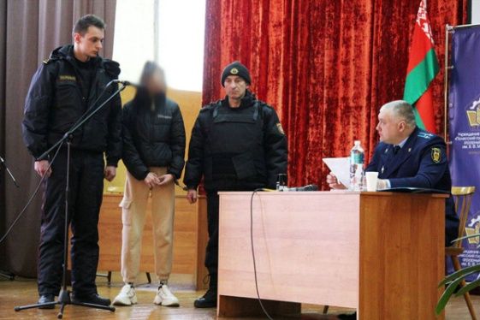

***Исследования показывают***

Более 2/3 несовершеноолетних претупников воспитывались в семьях, где постоянно присутствовали ссоры, скандалы, взаимные оскорбления, пьянство и разврат.

Каждого 8-10 рецидивиста, вставшего на преступленый путь в раннем возрасте, в пьянство и совершение преступлений повлекли родители, старшие братья, близкие родственники.

**За что несет ответственность ребенок!**

За совершение общественно опасных деяний, бродяжничество, уклонение от учебы, пьянство.

С **11 лет** может быть помещен в специальное воспитательное учреждение для детей и подростков в случае систематического нарушения правил общественного поведения или совершения общественно опасных деяний;

с **14 лет** на подростке лежит уголовная ответственность за отдельные виды преступлений, возмещение причинённого вреда;

с **16 лет** за совершение всех видов преступлений.

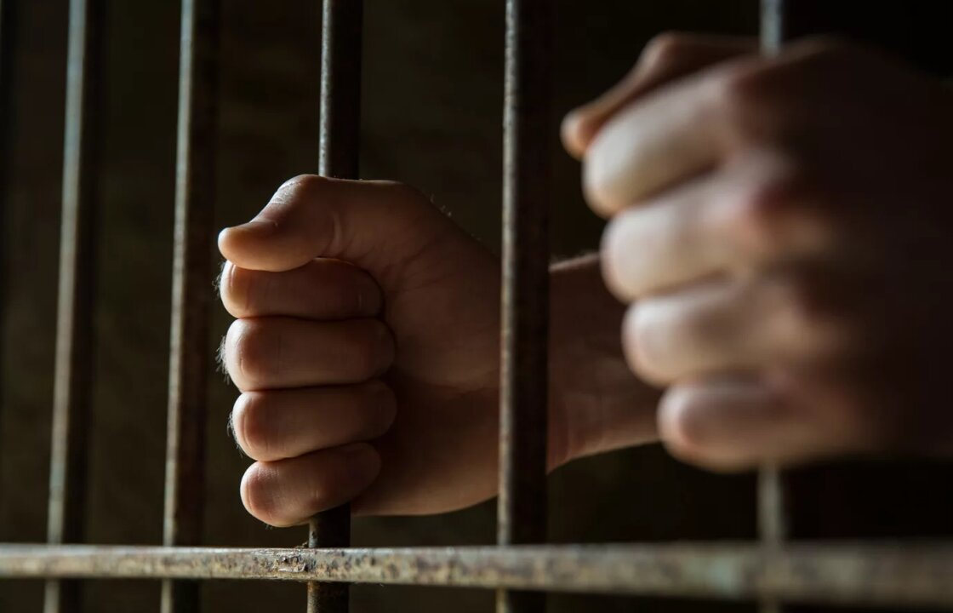

 **Уважаемые родители!**

* Ребенок, в первую очередь, учится тому, что видит у себя дома: родители ему пример.
* Принимайте активное участие в жизни семьи.
* Старайтесь находить время, чтобы поговорить с ребенком.
* Интересуйтесь проблемами ребенка, вникайте во все возникающие в его жизни сложности.
* Помогайте развивать у ребенка умения и таланты.
* Действуйте без нажима на ребенка, помогая ему тем самым самостоятельно принимать решения.
* Имейте представление о различных этапах в жизни ребенка.
* Уважайте право ребенка на собственное мнение.
* Умейте сдерживать себя и относиться к ребенку как к равноправному партнеру, который просто пока что обладает меньшим жизненным опытом.
* С уважением относитесь ко всем членам семьи.
* Старайтесь меньше совершать ошибок.
* Учитесь смотреть на жизнь глазами ребенка.
* Доверяйте всем членам семьи.

Боритесь не с ребенком, а с проблемой.

За полгода 2024-го на 13,9 % выросло количество преступлений, совершаемых несовершеннолетними.

*Их стало больше в пять раз – с 23 до 119. Выросло количество преступлений, которые связаны с незаконным оборотов наркотиков. Их количество выросло вдвое – с 35 до 70. Почти четвертая часть всех преступлений, совершенных подростками, произошла в интернете с использованием компьютерных технологий.*

*В прошлом году их доля была менее 10 %*

***ГУО «Носовичская средняя школа»***

**Профилактика правонарушений подростков**

